Бюджетное учреждение высшего образования

Ханты-Мансийского автономного округа – Югры

**«Сургутский государственный университет»**

Отчет по лабораторной работе № 5

**«Организация синхронной работы подразделений»**

**Выполнил:**

Студент 3-ого курса

Гр. 607-91

Тунян Э.Г.

**Проверил:**

Шайторова И. А.

**2022 г.**

**Цель работы:** организация синхронной работы подразделении, применение табличных величин для сбора статистики и ввода исходных данных

**Вариант 15**

**Задание 1:**

Разработка имитационной программы для анализа работы участка технологического процесса производства. Базовые операторы: split, assemble, gather. На участке цеха по выпуску напитков выполняются следующие операции: заполнение бутылок напитком и закупоривание, наклейка этикеток, установка бутылок в ящики. Пустые бутылки по одной поступают в цех в среднем через каждые a с. (экспоненциальная случайная величина). По мере поступления бутылки устанавливаются в поддон, вмещающий 25 шт. Поддон с бутылками поступает к машине, выполняющей заполнение и закупоривание. Эти операции выполняются для всех бутылок в поддоне одновременно и занимают b с. на поддон (обе операции вместе). На закупоренные и заклеенные бутылки наклеиваются этикетки; эта операция занимает c c на бутылку (включая извлечение ее из поддона, наклеивание этикетки и установку обратно в поддон). По окончании всей обработки бутылки из поддона перегружаются в ящики, вмещающие по 6 шт. Всего на участке используется d поддонов. Перемещение поддона от места подачи пустых бутылок к машине для заполнения и закупоривания, от нее – к месту наклейки этикеток, и оттуда – к месту перегрузки бутылок в ящики занимает e с.; возвращение пустого поддона к месту подачи пустых бутылок занимает 20 с. Разработать имитационную программу для анализа процесса работы участка в течение недели (5 дн. по 3 смены). Предложить возможные методы повышения выпуска продукции при минимальных изменениях технологического процесса производства.





poddon storage 7

generate ,,,1

butilka advance (exponential(1,0,4))

split 1,butilka

assemble 25

queue och

enter poddon

depart och

advance 9

advance 29,5

advance 9

split 24

advance (uniform(3,8,11))

assemble 25

advance 9

leave poddon

terminate

generate (1440#5)

terminate 1

start 1

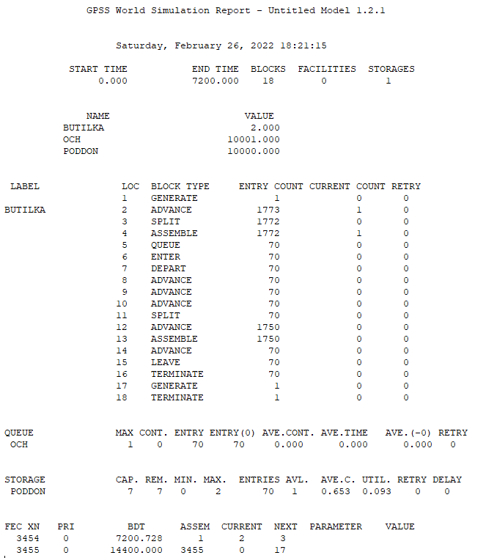

|  |  |  |
| --- | --- | --- |
| START TIME | модельное время в момент начала моделирования | 0 |
| END TIME | конечное время моделирования | 7200 |
| BLOCKS | количество операторов, используемых в текущей модели | 18 |
| FACILITIES | количество каналов, используемых в модели | 0 |
| STORAGES | количество многоканальных устройств | 1 |
| NAME | содержит имена, используемые в программе модели | BUTILKA, OCH, PODDON |
| VALUE | определяет числовое значение (номер), соответствующее имени | 2, 10001, 10000 |
| LABEL | алфавитно-цифровое имя данного оператора (если оно задано) | - |
| LOC | числовой номер позиции данного оператора | С 1 до 18 |
| BLOCK TYPE | тип оператора в GPSS | GENERATE, ADVANCE, SPLIT, ASSEMBLE, QUEUE, ENTER, ADVANCE, ADVANCE, ADVANCE, SPLIT, ADVANCE, ASSEMBLE, ADVANCE, LEAVE, TERMINATE, GENERATE,  TERMINATE |
| ENTRY COUNT | количество транзактов, вошедших в данный оператор за время моделирования | 1, 1773, 1772, 1772, 70,  70, 70, 70, 70, 70, 70, 1750, 1750, 70, 70, 70,1, 1 |
| CURRENT COUNT | количество транзактов, находящихся в данном операторе к моменту завершения времени моделирования | 0,1,0,1,(0) |
| RETRY | количество транзактов, ожидающих специального условия для повторного входа, зависящего от состояния данного оператора | 0 |
| Статистика по памяти | | |
| STORAGE | Многоканальное системы массового обслуживания | PODDON |
| CAP | емкость | 7 |
| REM | число свободных каналов в конце периода моделирования | 7 |
| MIN | минимум | 0 |
| MAX | максимум | 2 |
| ENTIRES | входы | 70 |
| AVL | состояние готовности многоканального устройства в конце периода моделирования | 1 |
| AVE C. | среднее содержимое | 0.653 |
| UTIL | использование | 0.093 |
| RETRY | количество транзактов, ожидающих специальные условия, зависящие от состояния устройства | 0 |
| DELAY | количество транзактов, ожидающих возможность входа в блок ENTER | 0 |
| **Queue** обеспечивают сбор основной статистической информации о времени задержки транзактов из-за недоступности или занятости оборудования OCH | | |
| MAX | максимальное содержимое объекта типа «очередь» в течение периода моделирования | 1 |
| CONT | текущее содержимое объекта типа «очередь» в момент завершения моделирования | 0 |
| ENTRIES | общее количество входов в очередь в течение периода моделирования (счетчик входов) | 70 |
| ENTRIES(O) | общее количество входов в очередь с нулевым временем ожидания (счетчик «нулевых» входов) | 70 |
| AVE.CONT | среднее значение длины очереди | 0 |
| AVE.TIME | среднее время, проведенное транзактом в очереди с учетом всех входов в очередь | 0 |
| AVE.(–0) | среднее время, проведенное транзактом в очереди без учета «нулевых» входов в очередь | 0 |
| RETRY | количество транзактов, ожидающих специальных условий, зависящих от состояния объекта типа «очередь» | 0 |
| Информация о списке будущих событий FEC ( Future Events Chain ): | | |
| XN | номер транзакта | 3454, 3455 |
| PRI | приоритет транзакта | 0 |
| BDT | таблица модельных событий – абсолютное модельное время выхода транзакта из списка будущих событий и перехода транзакта в список текущих событий | 7200.728, 14400.000 |
| ASSEM | номер семейства транзактов | 1, 3455 |
| CURRENT | номер блока в котором находится транзакт | 2,0 |
| NEXT | номер блока в который перейдет транзакт далее | 3,17 |
| PARAMETER | номер или имя параметра транзакта | - |
| VALUE | значение параметра | - |

При 5-и поддонах 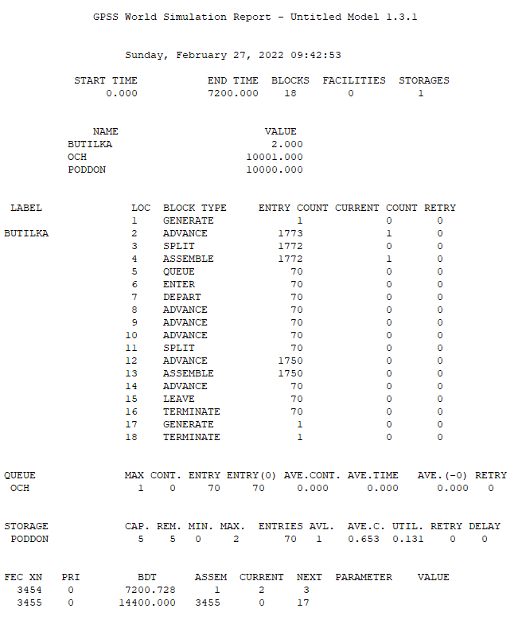

При 15-и поддонах

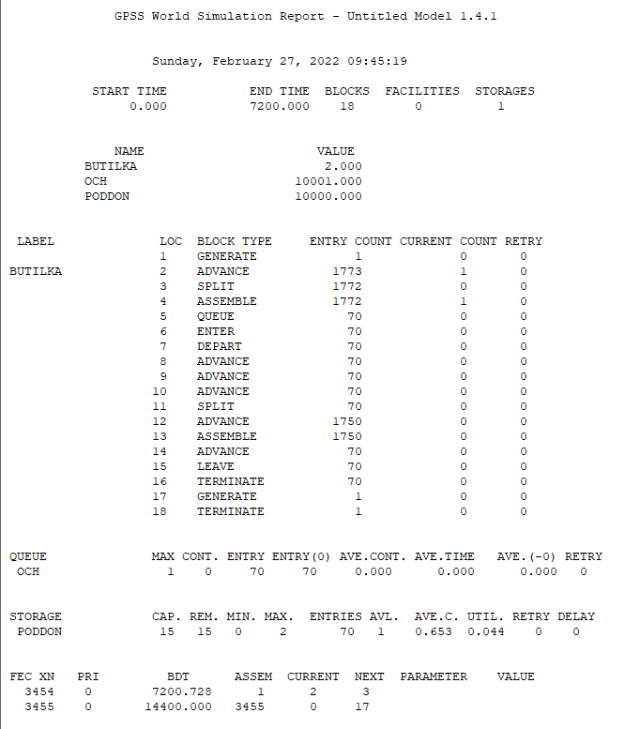

Вывод: в целом существенного изменения не происходит, но при использовании большего количества поддонов период моделирования, в течение которого многоканальное устройство используется, больше => лучше увеличить количество поддонов, чем уменьшить.

**Задание 2:**

Разработка имитационной программы для процесса работы мастерской. Базовые операторы: split, assemble, gather. Мастерская по наладке устройств получает задания каждые a мин. Устройство состоит из трех частей. Бригада ремонтников (3 чел.) после получения устройства в течение (5  2) мин разбирает его на части, и каждый из рабочих занимается своей частью в течение b мин. Затем части отправляются на тестирование, а бригада берется за новое устройство, но только после отправки всех трех частей. Тестирование занимает по c мин. на часть, после чего устройство собирают в течение (6  3) мин и отправляют на склад. Разработать имитационную программу для анализа процесса работы мастерской в течение дня (две смены). Предложить способы повышения эффективности работы ремонтников.





abc function p4,d3

1,blocka/2,blockb/3,blockc

initial x$col,3

generate 29,5

advance 5,2

test E x$col,3

savevalue col,0

split 2,FN$abc,4

blocka seize ms1

advance 15,2

release ms1

savevalue col+,1

advance 12,2

transfer ,sborka

blockb seize ms2

advance 12,5

release ms2

savevalue col+,1

advance 9,3

transfer ,sborka

blockc seize ms3

advance 17,2

release ms3

savevalue col+,1

advance 10,4

transfer ,sborka

sborka assemble 3

advance 6,3

terminate

generate (480#2)

terminate 1

start 1

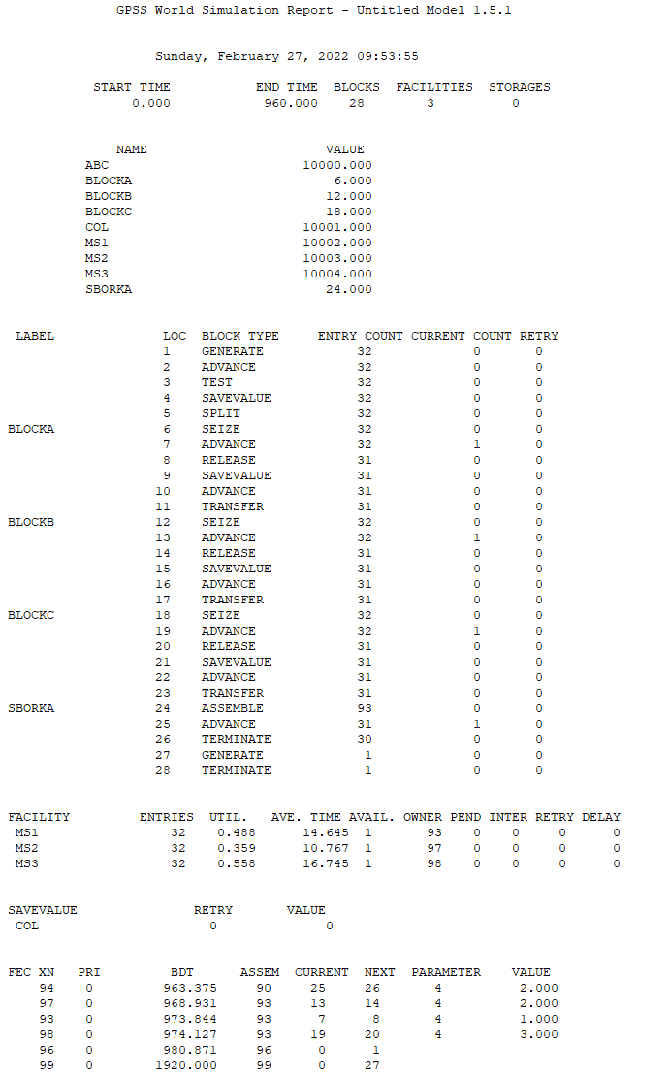

**Вывод**: если каждый из рабочих свою часть сборки сможет сделать хотя бы на 2 минуты быстрее, и задания будут получать на 2 минуты раньше, то на выходе на в среднем на 3 единицы продукции будет больше.

**Задание 3:**

Синхронизация работы, формирование таблиц. Базовые операторы: match, adopt, table, tabulate. 15 В цех поступают заготовки двух типов. Заготовки первого типа поступают через a мин. и обрабатываются на станке в течении b мин. Брак на операции составляет c %. Заготовки второго типа поступают на другой станок с интервалом d мин., обрабатываются e мин. Брак составляет f %. После этого обе детали попадают одновременно на третий станок, где собираются в одну деталь в течение g мин. Определить минимальное и максимальное время сборки одной детали – от поступления заготовки до собранной детали. Занести время сборки деталей в таблицу и построить по ней диаграмму (tabulate).





tablica table m1,0,1,100;

generate ,,,1

brak advance 1

split 1,brak

transfer .100,stanok1,stanok2

stanok1 advance (duniform(1,6,8))

seize stan1

advance (poisson(2,7))

release stan1

block1 match block2

transfer .980,,stan3

terminate

stanok2 advance (exponential(3,0,10))

seize stan2

advance (poisson(4,9))

release stan2

block2 match block1

transfer .990,,stan3

terminate

stan3 assemble 2

advance (duniform(5,8,9))

tabulate tablica

terminate

generate 480

terminate 1

start 1

